Артемовский городской округ
Муниципальное бюджетное дошкольное образовательное учреждение «Детский сад № 37»
623780 Свердловская обл., Артемовский район, с. Покровское, ул. Юбилейная, 1,
тел:(З4З6З8(З4З6З) 4-04-96), e-mail: detsad37pokrov@mail. адрес сайта: detsad37pokrov@mail.ru

КРАТКОСРОЧНЫЙ ПРОЕКТ В ПОДГОТОВИТЕЛЬНОЙ ГРУППЕ

«Удивительные камни…»

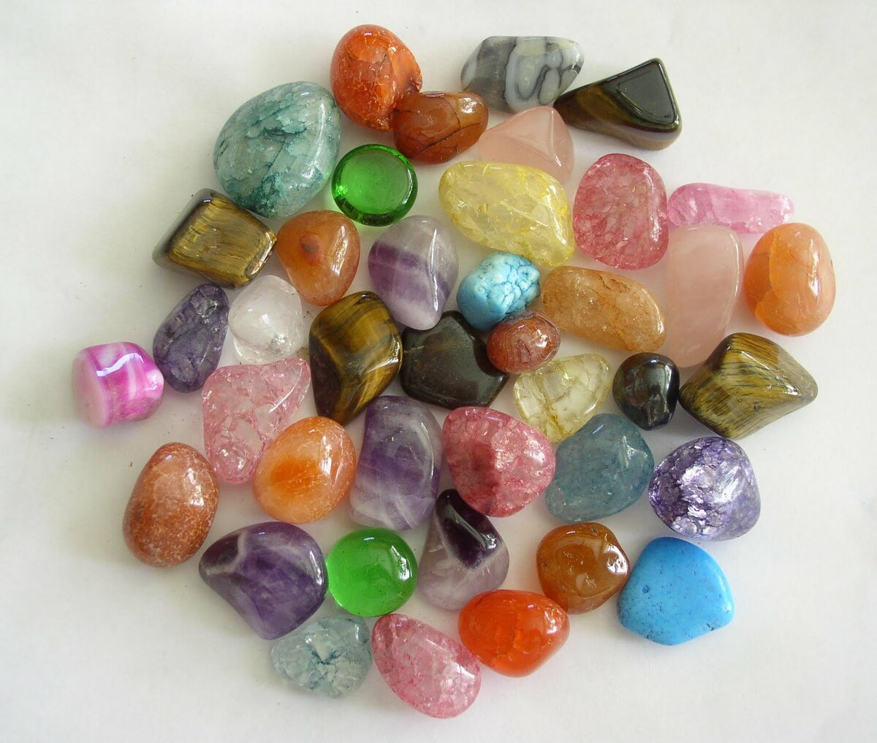

2021 год

Оглавление
2021 год 1
Актуальность 4
Задачи проекта: 4
Ожидаемый результат: 5
Этапы проекта 5
Результативность 6
Список литературы 7
Приложение 8
Беседа «Нужен ли камень человеку?» 9
Беседа «Драгоценные камни» 10
НОД «Удивительные камни» 12
Ход занятия: 12
Физкультминутка: 14
Карточки о свойствах камня для проведения занятий 17
Ход занятия: 20
Опыты 21
Может ли камень издавать звуки 21
Меняют ли камни цвет? 21
Рисующие камни 22
Прочный камешек 22
Почему камни бывают разноцветными 22
Игры и физ. минутки 24
«Гора и камешки» 24
«Камень, ножницы, бумага» 24
«Что исчезло?» 25
«Найди свой камешек» 25
«Что для чего» 26
«Ящик ощущений» 26
Дидактическая игра 28
Физминутка 28
А. Монт 29
А. Орлова Камушек. 29
И. Шандра 30
В. Кулаев 30
Е. Шендрик 30
Игорь Рыжов 32
Обсуждение текста 41

ПРОЕКТ В ПОДГОТОВИТЕЛЬНОЙ ГРУППЕ
«Удивительные камни…»
Авторы проекта: Воспитатель Иванова Т. А.

Тип проекта: Краткосрочный групповой исследовательский проект с заданным результатом для детей 6-7 лет.

Участники проекта: дети, воспитатели.

Сроки реализации проекта: краткосрочный, март 2021 г.

Интеграция образовательных областей: Экологическое воспитание, познавательное развитие, речевое развитие, художественно-эстетическое развитие.

Актуальность

В дошкольном детстве закладываются основы личностной культуры человека, дети знакомятся с окружающим миром. Ребёнок познает окружающий мир, учится ориентироваться в явлениях окружающей природы, предметах, созданных руками человека. Чтобы сформировать у детей целостное представление об окружающем, необходимо больше внимания уделять комплексному изучению природы.
Всегда ли мы внимательно смотрим под ноги не только для того, чтобы не споткнуться и не упасть, а для того ещё, чтобы найти, поднять и рассмотреть одно из чудес природы – камень? Знакомство детей с камнями способствует расширению кругозора; умению определять материалы, из которых изготовлены предметы, устанавливать связи между свойствами и признаками разнообразных материалов, определять происхождение рукотворных предметов, профессии людей; умению обследовать предметы с помощью системы сенсорных эталонов и перцептивных действий, группировать предметы в соответствии с познавательной задачей.

Цель проекта - Создание условий для развития познавательных, исследовательских и творческих способностей воспитанников в процессе реализации образовательного проекта «Удивительные камни…»

Задачи проекта:

Обучающие:
- Формировать у детей старшего дошкольного возраста элементарные представления о разнообразии камней, умение обследовать их и называть свойства.
- Формировать умение выделять особенности разных камней, описывать их, сравнивать с другими предметами.
- Познакомить детей с ролью камней в жизни человека, некоторыми камнями, которые люди используют для своих целей с древних времён.

Развивающие:
- Способствовать формированию навыков поисковой, исследовательской деятельности, развитию интеллектуальной инициативы, умения определять возможные методы решения проблемы с помощью взрослого, а затем и самостоятельно.
- Развивать эмоциональную отзывчивость, любознательность, интерес к разнообразным природным ресурсам, экологическую культуру дошкольников.
- Способствовать индивидуальному самовыражению, креативных способностей детей в процессе продуктивной творческой деятельности.

Воспитывающие:
- Воспитывать бережное осознанное отношение к неживой природе.
- Воспитывать навыки сотрудничества, умение работать в парах.

Ожидаемый результат:
- Дети могут называть свойства камней.
- Дошкольники имеют представления о некоторых особенностях внешнего вида камней.
- Ребята знают о пользе камней в природе и жизни человека.
- Дети могут находить сходства и различия у камней.

Этапы проекта

Этапы | Содержание
1 этап. Подготовительный  (1 неделя) | Определение цели и задачи проекта;  Подборка материала по теме проекта (Изучение материалов по теме подбор литературы, наглядный материал, дидактические игры, загадки, поговорки, фото, подготовка коллекции камней);
2 этап. Основной  (2 -3 неделя марта) | Беседы «Что мы знаем о камнях»  «Нужен ли камень человеку?», «Драгоценные камни»  НОД «Удивительные камни», НОД «Простые и ценные камни в природе».  Чтение: П.П. Бажов «Серебряное копытце»,  «Малахитовая шкатулка»; Медведь – камень. японская сказка.  И.Н. Рыжова «О чем шептались камни»; Н. А. Рыжова «Что у нас под ногами».  Просмотр мультфильмов «Малахитовая шкатулка», «Каменный цветок».

Настольные игры: «Четвёртый лишний», «Что из чего?», «Найди пару», «Собери картинку»,
«Разложи по порядку», «Камушки на берегу». Подвижные игры: «Гора и камешки», «Камень, ножницы, бумага», «Что исчезло?», «Найди свой камешек», «Что для чего», Дидактическая игра
«Про что я говорю» (с мячом), «Ящик ощущений».

3 этап. Заключительный  ( 4 неделя марта) | Анализ и обобщение результатов, полученных в результате экспериментальной деятельности детей.

Результативность

Дети приобрели знания о свойствах камней, об особенностях их внешнего вида, а также о пользе камней в природе и жизни человека.

Список литературы

- Н. А. Рыжова. Что у нас под ногами: блок занятий "Песок. Глина. Камни" -
М.: Карапуз-Дидактика, 2005
- Рыжова Н.А. ПРОГРАММА «НАШ ДОМ — ПРИРОДА»: Блок занятий «Я и Природа» /Текст публикуется в авторской редакции. — М.: «КАРАПУЗ- ДИДАКТИКА», 2005.
- А.И.Иванова “Методика организации экологических наблюдений и экспериментов в детском саду”, Москва 2007 г.
- Веракса Н. Е. «От рождения до школы. Программа дошкольного образования».

Приложение
Беседа «Что мы знаем о камнях»
Цель: Формирование у детей старшего дошкольного возраста элементарные представления о разнообразии камней.

Отгадайте загадку:

В сережках у мамы огнем он горит В пыли на дороге ненужным лежит Меняет он форму, меняет он цвет, А в стройке годится на тысячу лет.
Он может быть мелкий – в ладошке лежать Тяжелый, большой – одному не поднять.
Кто, дети, загадку мою отгадал?
Кто этот предмет по приметам узнал?
В. Мирясова

Давайте о камнях и побеседуем.

Дети садятся за столы. На них подносы (по одному на двоих детей) с камнями, деревянный брусочек, сосуд с водой, салфетки.
Воспитатель. Сейчас я включу музыку. Вы закроете глаза, будете внимательно ее слушать и представите картинку, которую вам подскажет музыка (Дети слушают). Что ты услышал? А ты? Какие картинки пронеслись перед вашими глазами? (Ответы) Давайте еще раз послушаем музыку. Слышите, как шумит море, как волны, набегая на берег, перекатывают камни с места на место, как они стучат друг о друга? Кто из вас был на море? Что вы там видели?
Дети. Ответы детей

Воспитатель. Найдите на подносе морские камни и положите их перед собой на салфетку. Посмотрите на камни и скажите: какие они? Какой формы, цвета, какая у них поверхность, какие края? (Красивые, разного цвета)
Почему они такие? Да, такими гладкими их сделали морские волны. В морской воде камни бьются друг о друга, вода обтачивает их края, и они становятся гладкими-гладкими – без единого уголка. А теперь найдите речные камушки и положите их рядом с морскими. Потрогайте их. Что можно сказать про речные камни? Какие они? (Шершавые, неровные, разной формы, с острыми углами).
Так чем же морские камни отличаются от речных? (Ответы) Возьмите камень в руку и сожмите крепко-крепко. Изменил он форму? Верно, нет. Почему? (Он твердый). Как вы думаете, он тверже дерева? Давайте проверим. Я возьму

молоток, гвоздь и брусочек из дерева. И попробую вбить гвоздь в дерево. Что получилось? (Гвоздь вошел в дерево). А сейчас я попробую вбить гвоздь в камень. (Забивает – не получается, предлагает двум-трем детям попробовать сделать то же). Давайте я еще раз попробую. Что получится? (Гвоздь гнется, но не вбивается.) Ну что, смогли мы забить гвоздь в камень? (Ответы) Какой можно сделать вывод?
Дети. Ответы детей.

Воспитатель. В как камень и дерево будут себя вести в воде? Перед вами сосуд с водой, попробуйте опустить дерево в воду. Что с ним произойдет? (Дерево плавает). Давайте осторожно опустим камень в воду. Что произошло с ним? (Камень тонет). Почему? (Он тяжелее воды). А почему плавает дерево? (Оно легче воды.)
Обратите внимание на камень, который лежит в воде. Достаньте его. Какой он? (Мокрый). Сравните с камнем, который лежит на салфетке. Чем они отличаются? (Цветом. Мокрый камень темнее.) Где можно увидеть камни? Верно, в реке, в море, на дороге.

Беседа «Нужен ли камень человеку?»
Цель: Уточнение знания детей об использовании камня в жизни человека.

Как вы думаете, нужен ли камень человеку? Использует ли человек для своих нужд камень? Как? (Ответы-предположения). Я хочу познакомить вас с одним интересным камнем. Называется он гранит. Внимательно посмотрите на него (показывает). Возьмите лупы и рассмотрите гранит. Гранит – это горная порода. Если внимательно его рассмотреть, можно увидеть, что камень словно состоит из зерен. Они разные по цвету и разного вида. В состав гранита входят три разных камня (показывает их): сверкающий кварц, темная слюда и цветной полевой шпат. Из гранита строят набережные, изготавливают постаменты для памятников. Но есть гранита и соперник – это мрамор. Мрамор – тоже горная порода (показывает). Найдите у себя мрамор и возьмите в руки. Что вы можете сказать об этом камне? Какой он? (Гладкий, блестящий, красивый)
Мрамор, как и гранит, неоднороден: он состоит из кальцита, известняка и примесей, которые придают ему разную окраску (показывает состав мрамора). Посмотрите на мрамор через лупу. Что вы видите? (Ответы) Мрамор – главный отделочный материал. Самым ценным является белый мрамор (показывает его). Настоящее царство мрамора можно увидеть в метро.

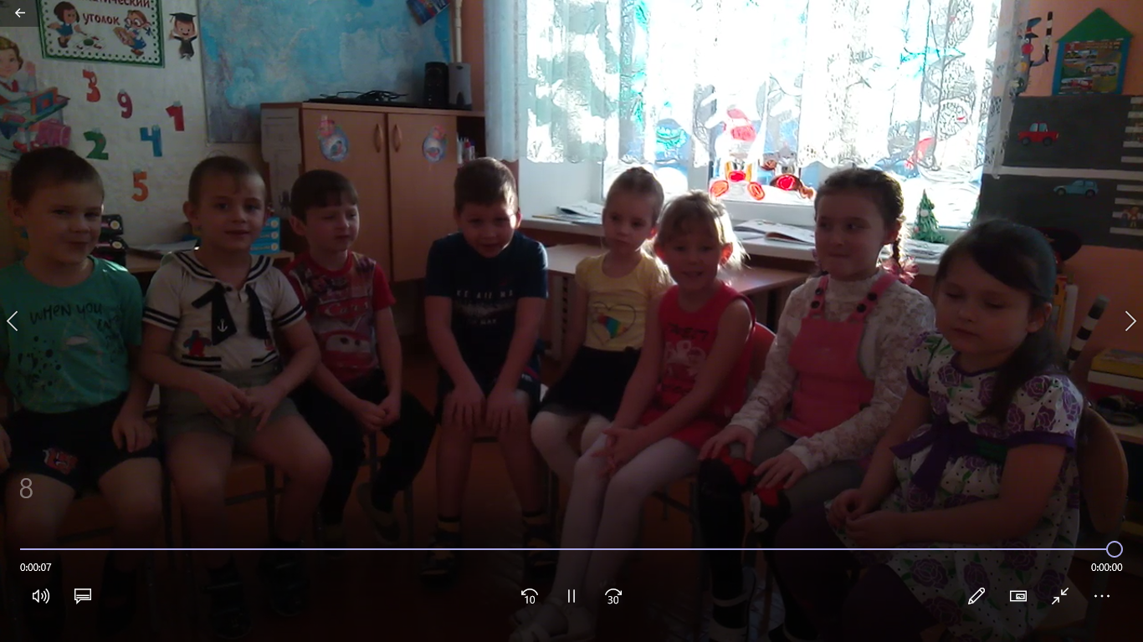
- иллюстрация – могила Неизвестного солдата в Александровском саду. Кому посвящен этот памятник? Да, солдатам, которые погибли, защищая нашу Родину. И этот памятник украшен мрамором.
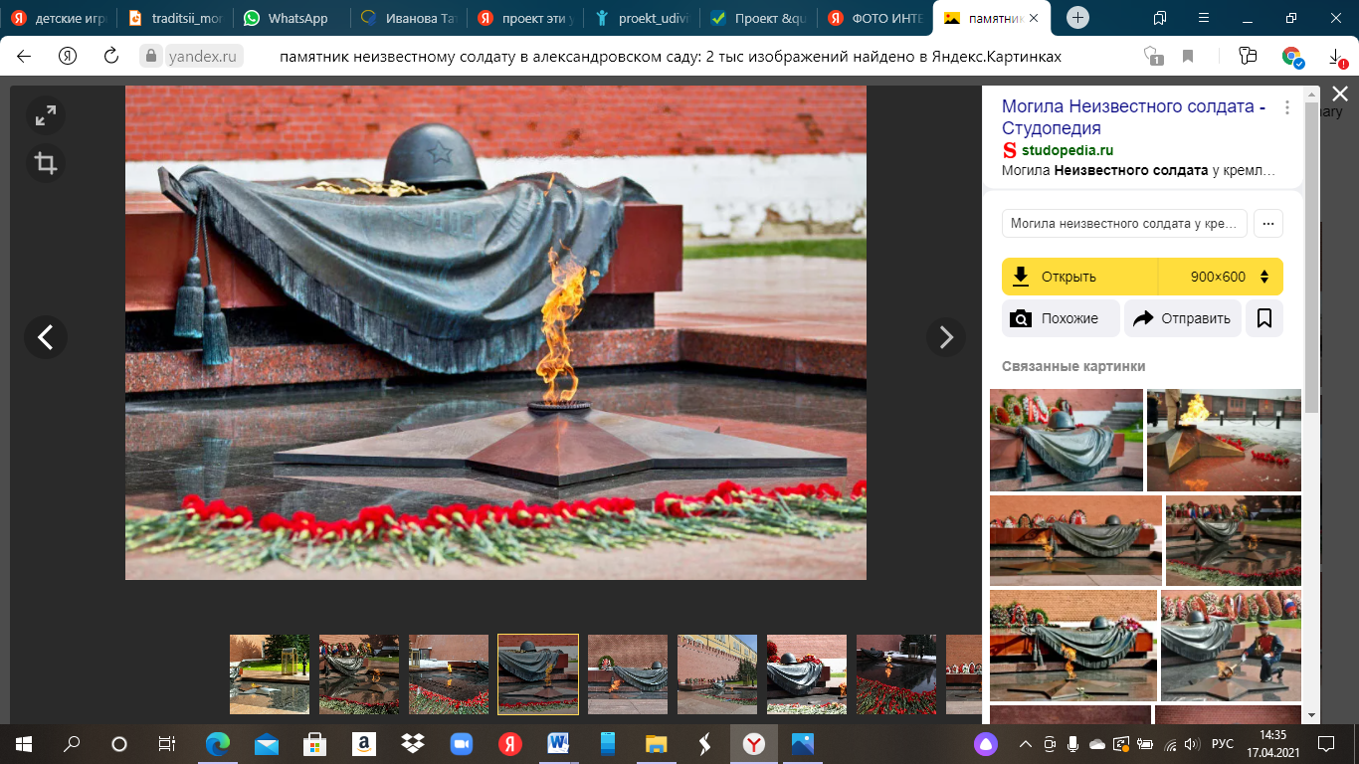
- иллюстрация – Красная площадь. Что вы видите на этой иллюстрации? Правильно, это главная площадь нашей страны. И в ее убранстве тоже использованы камни.
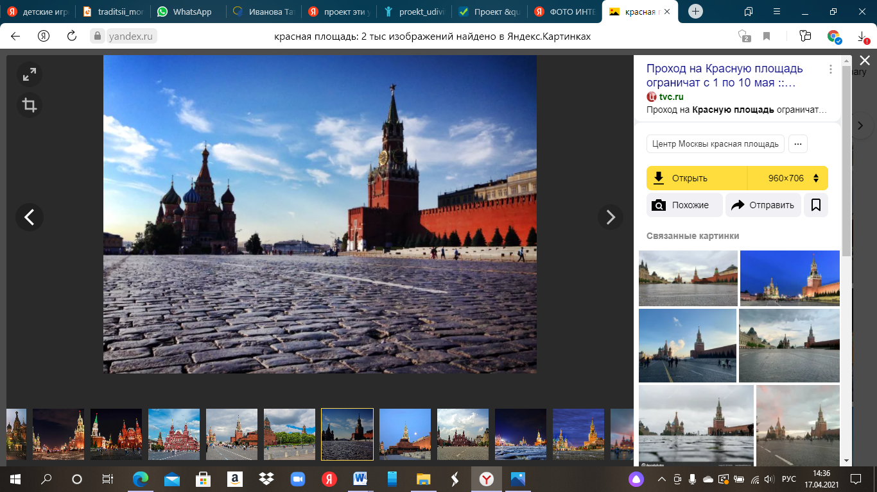
Вот сколько интересного мы узнали про камни! Одни помогают нам в строительстве зданий, мостов, другие используются при изготовлении памятников, для украшения станций метро, входов в здания, украшения постаментов памятников. Еще есть драгоценные камни. Издавна из них изготавливали украшения. Давайте посмотрим выставку женских украшений. (Рассматриваем альбом с фотографиями. Что вам понравилось? Какие украшения есть у вас дома? Дома вместе с родителями рассмотрите их и определите камни, из которых они изготовлены.

Беседа «Драгоценные камни»
Цель: Знакомство детей с наиболее распространёнными декоративными камнями и изделиями из них. Формирование эстетическое восприятие окружающего.

Рассматривание камней.
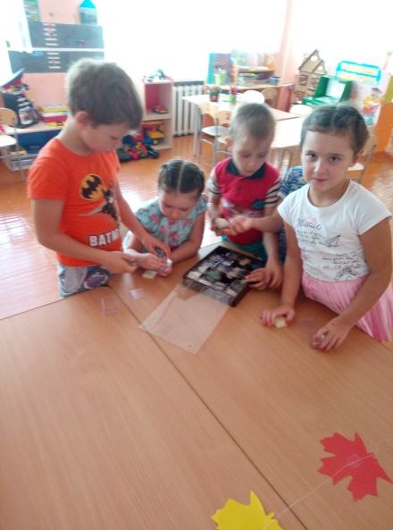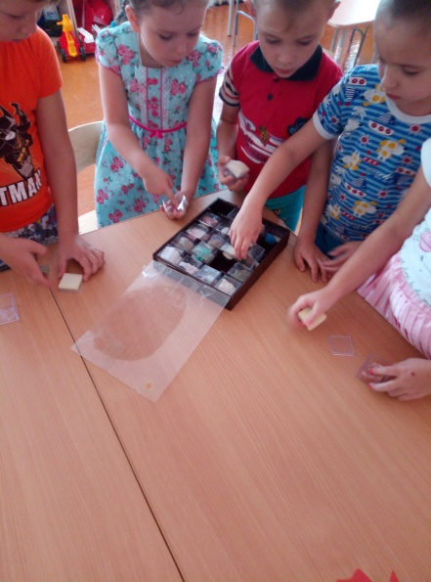

Чтение отрывка из сказки П. Бажова «Малахитовая шкатулка» Сюрпризный момент подарок от Хозяйки Медной горы.
Воспитатель рассказывает о том, что есть ещё волшебные камни.

Воспитатель напоминает детям о камнях, принесённых из пещеры. Предлагает их рассмотреть и потрогать, обратить внимание на цвет и форму камней. Какие они – гладкие или шершавые? Предлагает рассмотреть разные камешки. В древности люди делали из таких камней амулеты: считалось, что это защитит их от бед и болезней. Люди давно научились делать из этих камней ювелирные изделия.
Дети трогают камни, определяют какие они на ощупь – гладкие или шершавые? Воспитатель предлагает рассмотреть коллекцию камней и украшений.
Камни очень красивы, долговечны, необычно блестят.

Наши предки наделяли камни сверхъестественной силой. Первобытные люди изображали на них магические знаки. Они считали, что такой камень защищал человека, лечил его, помогал в трудных ситуациях.
Позже появились люди - ювелиры. Они из камней делали украшения – серьги, бусы, кольца, браслеты. Камень считался не только украшением, но и талисманом, приносящим удачу, счастье.

Воспитатель напоминает детям о том, что у нас на Урале есть завод по обработке минералов.
Воспитатель читает отрывок из сказки, звучит музыка:

«Есть, у нас дорогая тятина памятка – малахитова шкатулка. Вот где каменья! Век бы на них глядела. … Танюшка побегала много-мало по хозяйству и забралась в избу поиграть отцовскими камешками. Надела наголовник, серьги навесила… А камни-то ровно ещё краше стали. Так и горят разными огоньками, и светло от них, как при солнышке».
Обращает внимание детей на то, что шкатулка открылась. Воспитатель и дети рассматривают, что лежит в шкатулке.
Воспитатель раздаёт детям подарок от Хозяйки Медной горы – по цветному камешку.
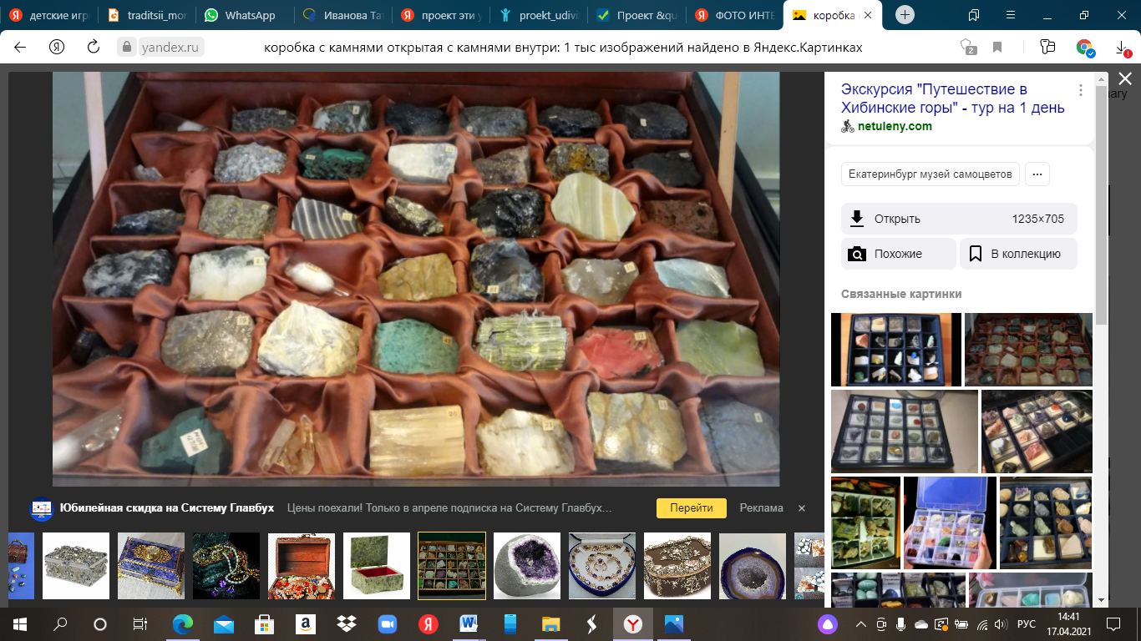

НОД «Удивительные камни»
Цель: Формирование представлений детей о камнях: их назначении в природе и использовании человеком.
Оборудование: Шкатулка с камнями, карта-схема, конверт с разрезными карточками, оборудование для проведения исследовательской деятельности (лупа, гвоздик, монетка, стакан с водой, мел, лимон), канат, кукла “Хозяйка медной горы”, оформленная выставка камней, конфеты “Морские камушки”.

Ход занятия:

Воспитатель:

- Посмотрите, что это лежит на полу? (ребенок поднимает свиток и отдает воспитателю).
- Давайте посмотрим, что это. (Это карта).
(На карте под цифрой 1 нарисована шкатулка, под цифрой 2 изображение лупы, пробирки, микроскопа, под цифрой 3 квадрат).
- Может, её кто-то потерял? (оглядывается).
- Как можно найти хозяина этой карты? (Пройти по маршруту). (Воспитатель помещает карту на мольберт)
- Рассмотрите внимательно карту, с чего начнем путь? Почему вы так думаете? (внизу карты изображена шкатулка под номером 1).
- Посмотрите, где находится шкатулка? Принеси (имя ребенка) мне ее, пожалуйста (ребенок приносит шкатулку и отдает воспитателю).
- Что ты можешь сказать, какая шкатулка по весу? (тяжелая)
- Как вы думаете, что может в ней находиться? (ответы детей)
- Посмотрим? (Воспитатель с детьми рассматривает содержимое шкатулки)
- Что это? (камни)

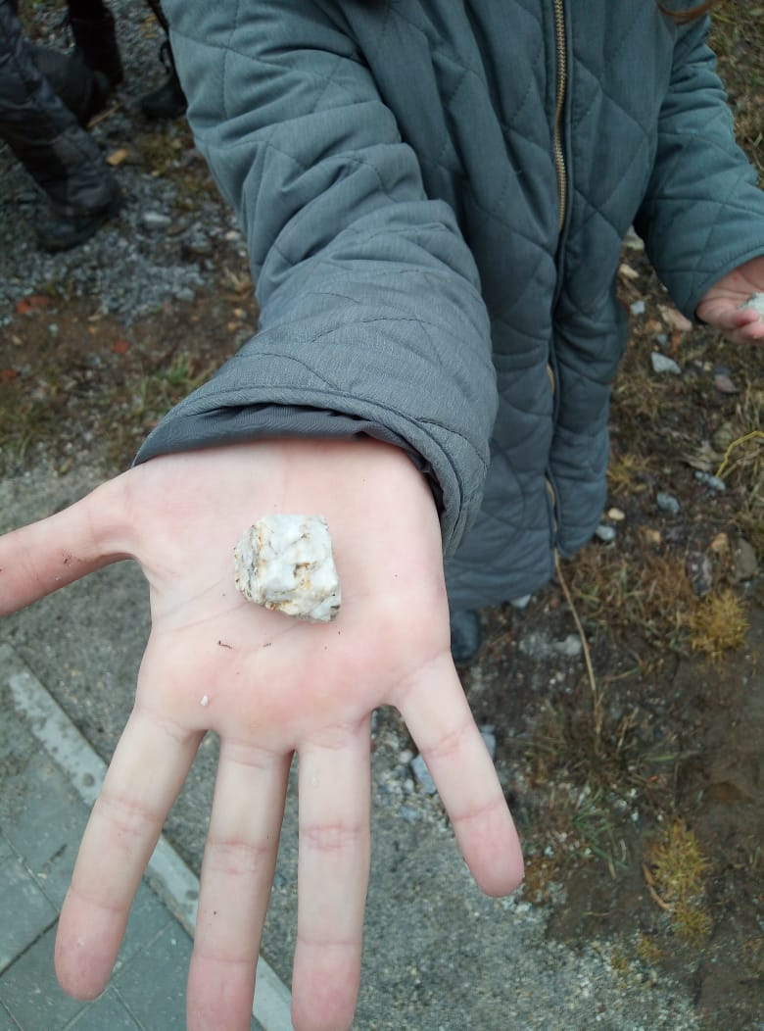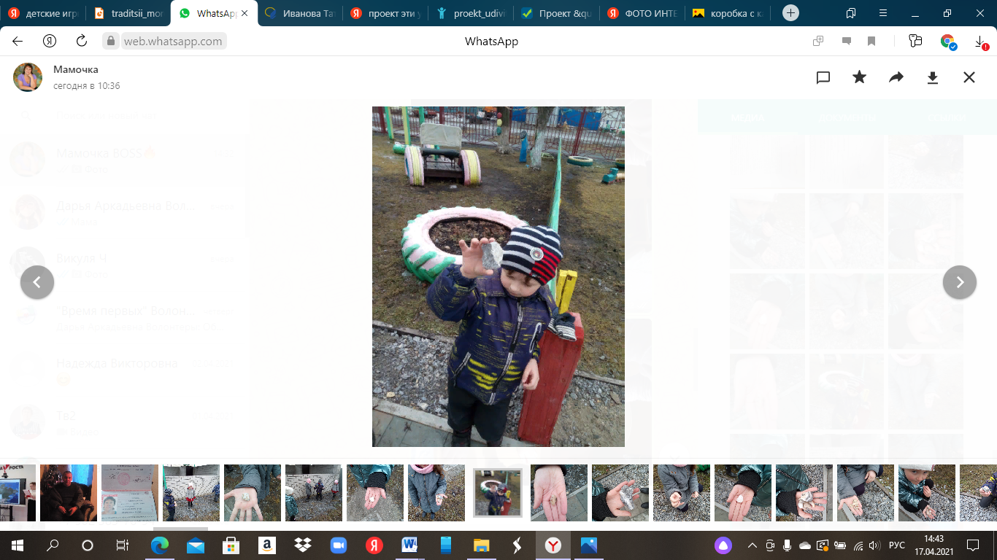
- Для чего нужны камни? (ответы детей)
- Где можно обнаружить камни? (на улице, в горах, в море, на даче…).
- Возьмите каждый по одному камню.
- Сегодня мы с вами рассмотрим камни под микроскопом.
- Как называется место, где их можно увидеть это оборудование? (лаборатория).
- Для чего нужна лаборатория? (чтобы проводить опыты)
- Кто проводит опыты в лаборатории? (ученые)
- Скажите, какой камень на ощупь? (Ответы 2-х детей).
- Положите перед собой камень и рассмотрите его под лупой.
(Дети рассматривают, воспитатель индивидуально спрашивает: Что ты увидел на камне? Занеси в таблицу).
- Расскажите, что интересного вы обнаружили, рассматривая камни под лупой?
(1-2 ответа ребенка).
- Уважаемые дети, приглашаю вас подойти ко мне. Что вы знаете о камнях, как они появляются?
- Давайте построим гору. (Проводится физкультминутка “Гора”)

Физкультминутка:
Стоит гора – старушка, (поднимают руки вверх) До небес макушка (тянутся на цыпочках)
Её ветер обдувает, (обмахивают себя кистями рук) Её дождик поливает, (встряхивают кистями рук)
Стоит гора, страдает, камешки теряет (прикладывают ладошки к щекам и качают головой)
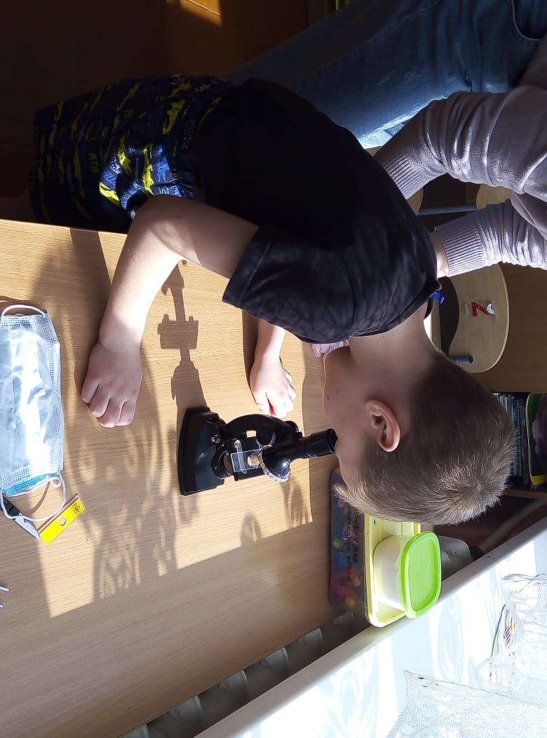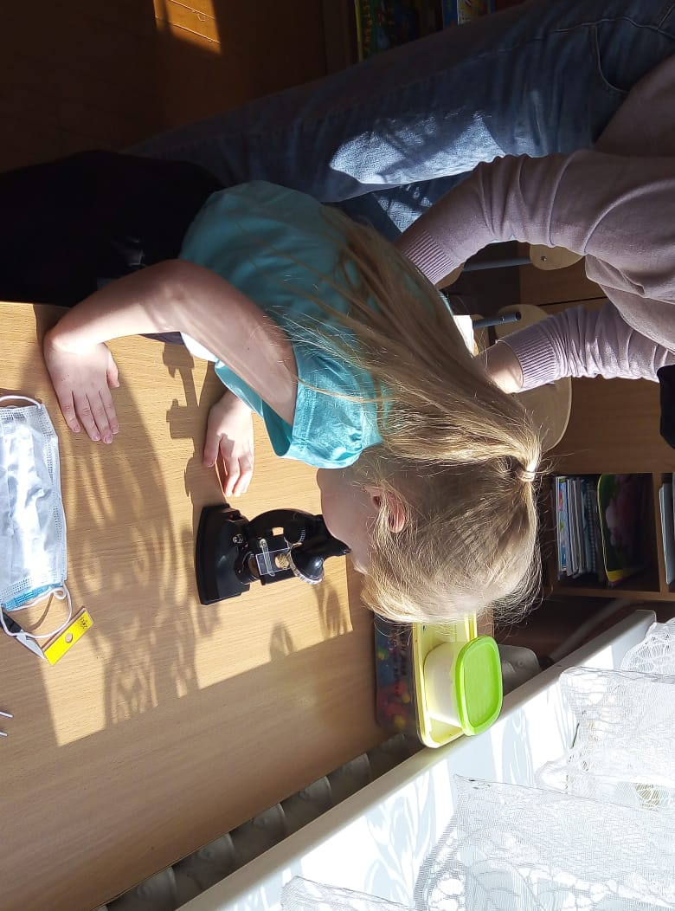
И каждый день, и каждую ночь (педагог дотрагивается до нескольких детей, которые должны изобразить камешки).
Катятся, катятся камешки прочь. (часть детей отходят в сторону)
(Игра продолжается до тех пор, пока все “камешки” не раскатятся в стороны. “Укатившиеся камешки” продолжают чтение текста и движения вместе с остальными, оставаясь на своём месте).
Раскатились камешки, и с той самой поры
Ничего не осталось от нашей горы! (двумя руками показывают на пустое место).
- Пройдите за рабочие места, продолжим работу, проверим камень на твердость.
- Поцарапайте камень ногтем, если на камне появилась царапина, поставьте в таблице знак “плюс”. Попробуйте поцарапать камень монетой, гвоздем. (Индивидуально: какой камень у тебя? Поставь в таблице знак).
- Что можно сказать о камне, какой он? (ответ ребенка)
- Внимание! Сейчас я загадаю вам загадку, попробуйте ее отгадать: “Белый камушек растаял
На доске следы оставил”
- О каком камне говорится в загадке? Мел – тоже камень.
- Найдите среди камней мел и покажите его мне.
- Как вы думаете, чем он отличается от других камней? (белый, оставляет следы, им можно рисовать).
- Скажите, какой он по твердости. Попробуйте провести по нему гвоздем.
- Что можно сказать о меле? (мел мягкий)
- Значит, камни бывают и мягкие и твердые.
- Возьмите камень и опустите его в воду. Что происходит? ( Ответ детей)
- И следующее задание.
- Что здесь лежит? (воспитатель открывает конверт, достает разрезную картинку) Как узнать, что здесь спрятано? (нужно выложить)
(Собирают портрет хозяйки медной горы).
- Кто это? Что вы о ней знаете? Появляется хозяйка медной горы.
- Здравствуйте, ребята. Вы побывали в моей лаборатории. И я вижу, что вы проводили опыты с камнями. Что же вы узнали?
- Молодцы, за это я покажу вам свои камни. Камни бывают и драгоценными. (Показывает камни в кольцах на руках, серьги, подвеску). Я приглашаю вас на выставку камней. Из камней делают украшения и разные предметы. Не правда ли очень красиво!
- Скажите, что нового вы узнали сегодня?
- Я довольна вашей работой, а книгу мы обязательно прочтем и музей камней соберем

Карточки о свойствах камня для проведения занятий

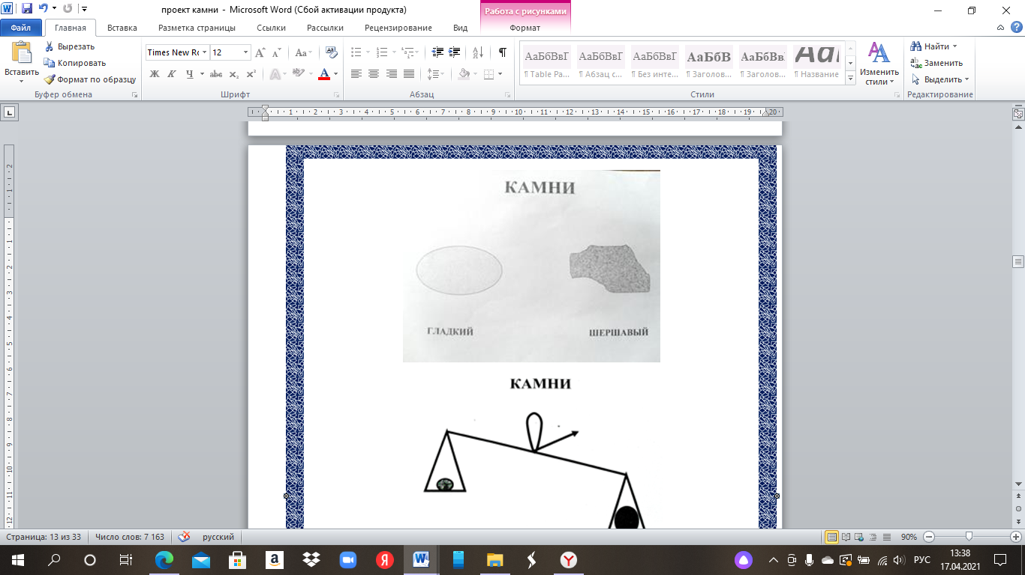

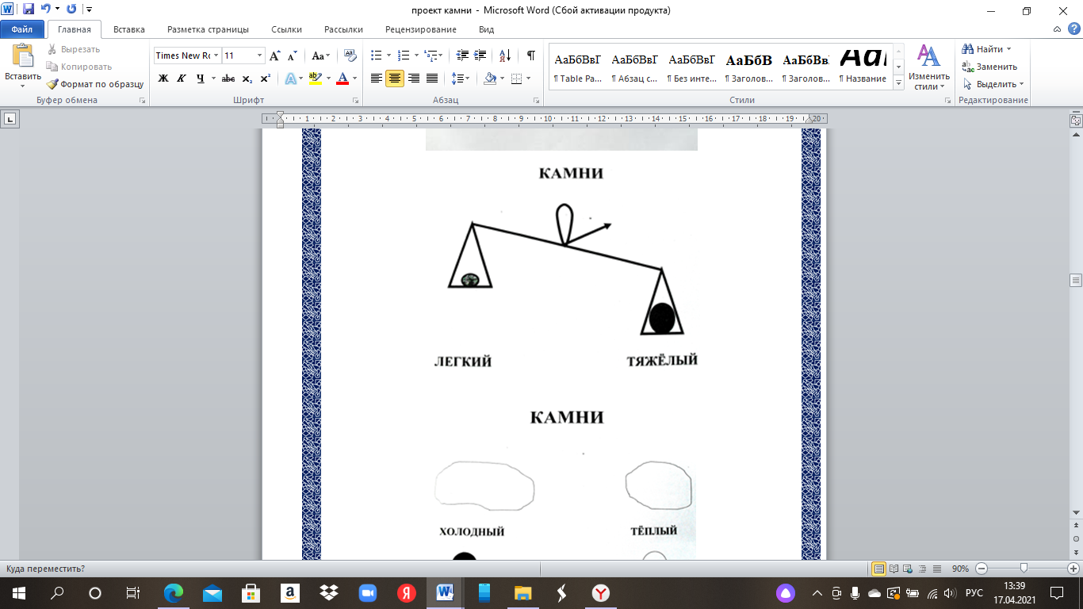

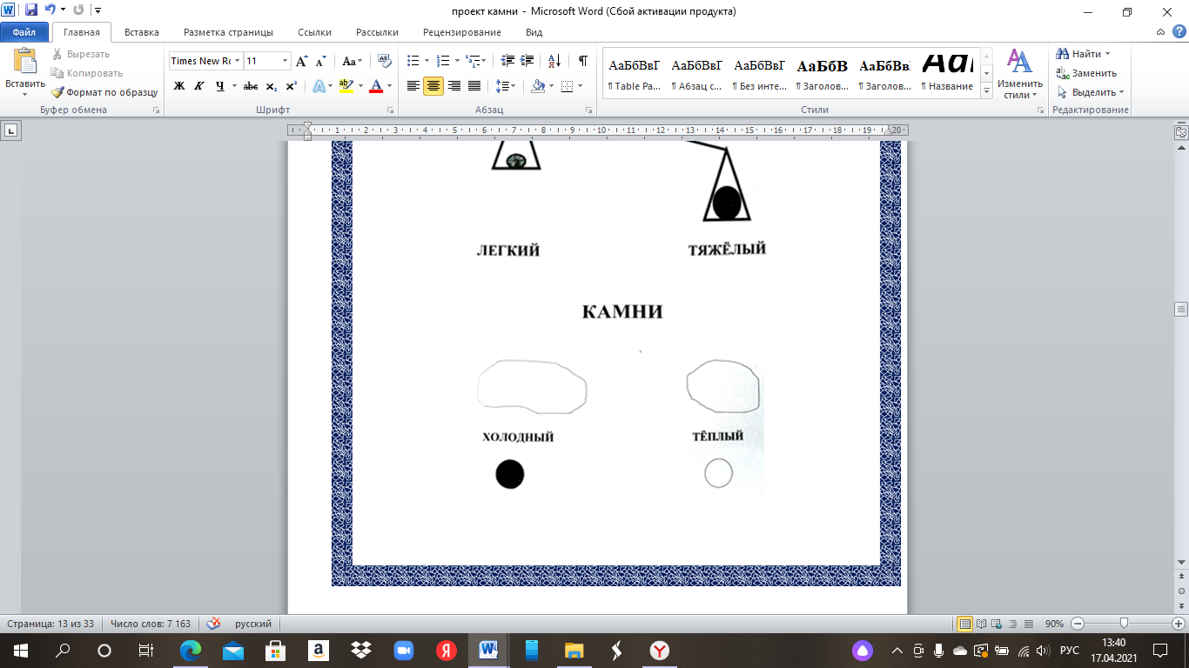

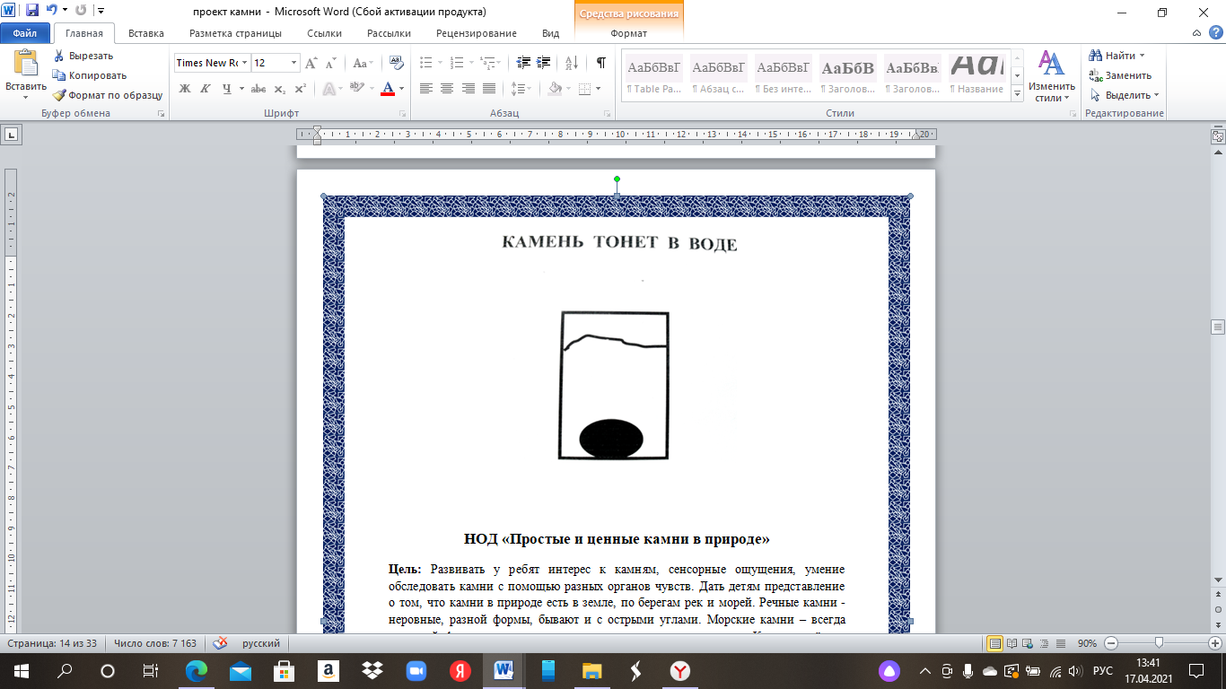
НОД «Простые и ценные камни в природе»
Цель: Развивать у ребят интерес к камням, сенсорные ощущения, умение обследовать камни с помощью разных органов чувств. Дать детям представление о том, что камни в природе есть в земле, по берегам рек и морей. Речные камни - неровные, разной формы, бывают и с острыми углами. Морские камни – всегда округлой формы, гладкие, такими их сделали морские волны. Камни тяжёлые, очень твёрдые и прочные, поэтому их используют при строительстве зданий, мостов, дорог и других сооружений. Дать детям первое представление о поделочных камнях. Расширять словарный запас.
Оборудование: набор речных и морских камней, кусочки мрамора и гранита, сосуд с водой, лупа, салфетки (на каждого ребёнка), иллюстрации на тему, коллекция различных камней.

Ход занятия:

Воспитатель: ребята, сегодня получила посылку, но открыть её сможем только тогда, когда отгадаем загадку.
Он может быть мелкий – в ладошке лежать, Тяжёлый, большой, одному не поднять
В пыли на дороге ненужным лежать
Кто поможет предмет по приметам узнать?
Дети: камень
Опыт: (камень, кусочек дерева, молоток, гвоздь, сосуд с водой)
-твёрдость, прочность (пытаемся вбить гвоздь)
-плавучесть (опускаем в сосуд с водой) ИГРА: «морские камешки»
Звучит «шум волн», дети превращаются в «морские камешки»

Воспитатель: посмотрите на них и расскажите, какие они?
(форма, цвет, какая у них поверхность, какие края: гладкие, овальные, круглые, твёрдые, холодные, красивые, разного цвета)
-Как вы думаете, почему они такие? Дети: (варианты ответов)
Воспитатель: ребята, предлагаю подняться в горы. (иллюстрации: горы, скалы, вулкан, вулканическая лава)
В результате остывания и затвердевания вулканической лавы за тысячи лет образуются горные породы (горные камни)
- и сейчас хочу познакомить вас с одним интересным камнем. (дети садятся за столы)
Внимательно посмотрите на него. Это камень - ГРАНИТ. Дети: рассматривают через лупу, высказываются.
Воспитатель: гранит-это горная порода. Если внимательно посмотреть, то сможем увидеть, что он весь словно состоит из каменных зёрен. Они разные по цвету. В состав гранита вошли три камня (сверкающий кварц, тёмная слюда, цветной полевой шпат)
Как сами горы этот камень очень прочный, долговечный Воспитатель: (показывает МРАМОР)
У гранита есть давний соперник – это мрамор.
Мрамор - тоже горная порода. Что вы можете сказать об этом камне? Какой он? Дети: гладкий, блестящий, красивый
Мрамор для строителей - главный отделочный материал. Настоящее царство мрамора мы с вами можем увидеть в метро - им украшены многие станции.
Воспитатель: как вы думаете, нужен ли камень человеку? Где? (показывает иллюстрации)
Воспитатель: одни камни применяются в строительстве зданий, мостов, другие используются при изготовлении памятников, для украшения станций метро. Но есть особые камни – поделочные, драгоценные. (Рассматривание коллекции)
-как вы думаете, где их используют?
Воспитатель: вы можете стать КОЛЛЕКЦИОНЕРАМИ и собрать свою коллекцию камней.

Опыты

Может ли камень издавать звуки
Цель: формировать представления о свойствах камней. Материалы: разнообразные камни.
Ход опыта:
Спросить у детей, может ли камень издавать звуки? Как нам это проверить? Постучите разными камнями друг о друга. Похожи звуки, которые при этом получаются?
Вывод: камни издают звуки.
Разные камни издают звуки, непохожие друг на друга.

Меняют ли камни цвет?

Цель: формировать представления о свойствах камней. Материалы: пустые емкости; лейки с водой; камни, салфетка. Ход опыта:
Дети, как вы думаете, камни могут изменить цвет? Положите в емкость камни и полейте их водой. Затем потрогайте камни, вытащите их из воды, положите на салфетку. Что изменилось? Сравните камни по цвету: мокрые и сухие. Какие из них красивее – мокрые или сухие?
Вывод: мокрые камни меняют цвет.

Рисующие камни
Цель: формировать представления о свойствах камней. Материалы: небольшой лист фанеры; мел; уголь.
Ход опыта:
Вспомнить с детьми, чем можно рисовать, например на асфальте.
Каким камнем лучше всего рисовать на листе фанеры: мелом или углем? (Дети рисуют). Чем рисовать лучше? Почему? Мелом рисовать лучше, потому, что он мягкий, а уголек твердый он царапает.

Прочный камешек
Цель: формировать представления о свойствах камней. Материалы: камешки разной плотности; молоток.
Ход опыта:
Попробуйте разбить камешки молотком. Какой камень легче разбить? Как вы думаете, почему? Как называется самый крепкий камень?
Как называется самый хрупкий камень?
Гранит самый прочный камень. Он прочнее мела. Какие из камней, которые мы рассматривали ранее, прочные, а какие менее прочные?
О каком свойстве камня мы сегодня узнали?
Как вода камень разрушает
Ход опыта:
Налить в стеклянную бутылку воды, плотно закрыть и поставить её в ёмкость, например в детское пластмассовое ведро. Если эксперимент проводится зимой, то вынести бутылку на мороз, если в тёплое время года, то поставить в морозильную камеру холодильника всю конструкцию, то есть и бутылку, и ёмкость. Через два часа продемонстрировать детям силу замёрзшей воды, которая разрывает бутылку на части. То же самое происходит и с камнем. Вода, попадающая в трещинки скалы, зимой замерзает и расширяет их. С каждым годом трещины становятся всё больше и больше, пока, наконец, от камня не отколется какой-нибудь кусок.

Почему камни бывают разноцветными
Материал: несколько цветных кусочков пластилина.
Ход опыта:
Предложить детям скатать каждый кусочек пластилина в шарик и поставить их друг на друга в виде снеговика. Затем нужно надавить ладошкой на верхний шарик. При этом педагог говорит: «Проходило время… миллионы лет… каменные пласты давили друг на друга, становились плоскими, слипались, превращались в один…» С помощью стека дети разрезают пластилин и рассматривают полосатые срезы.

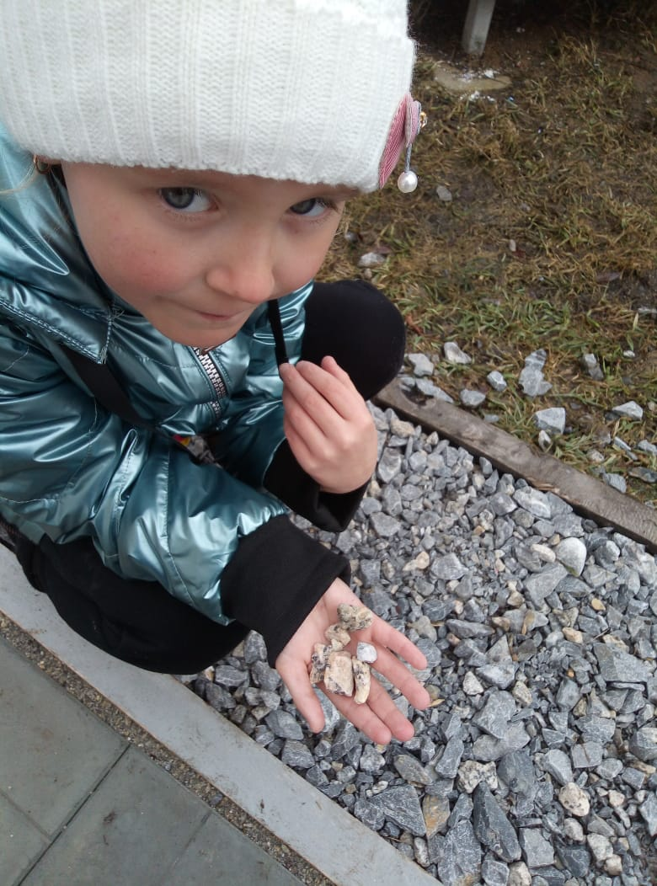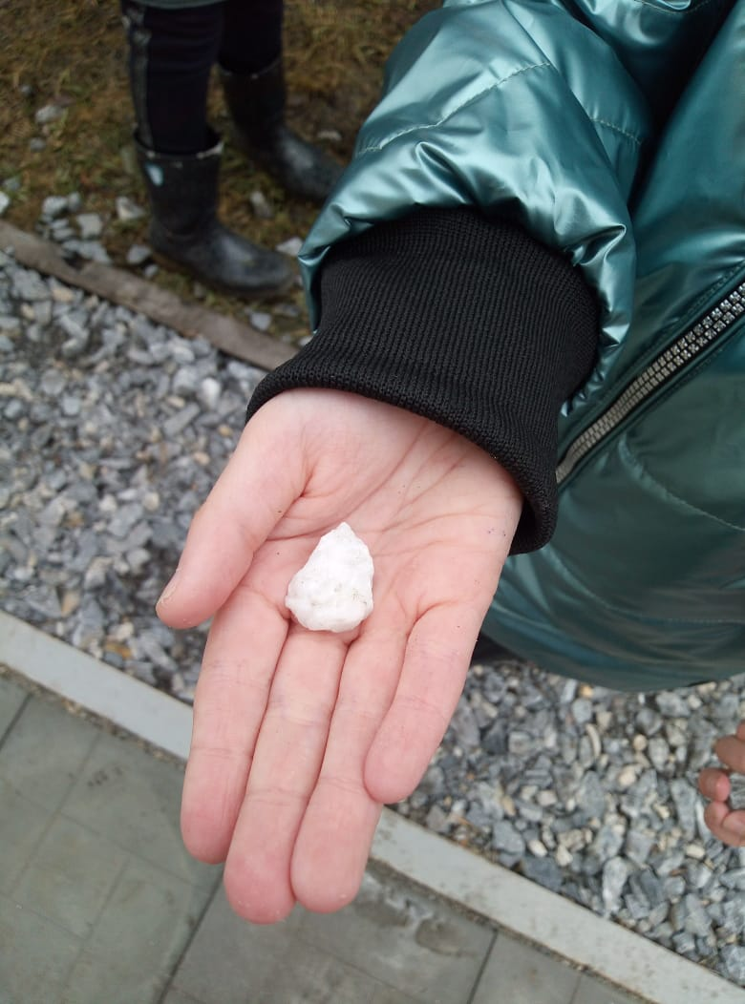

Игры и физ. минутки

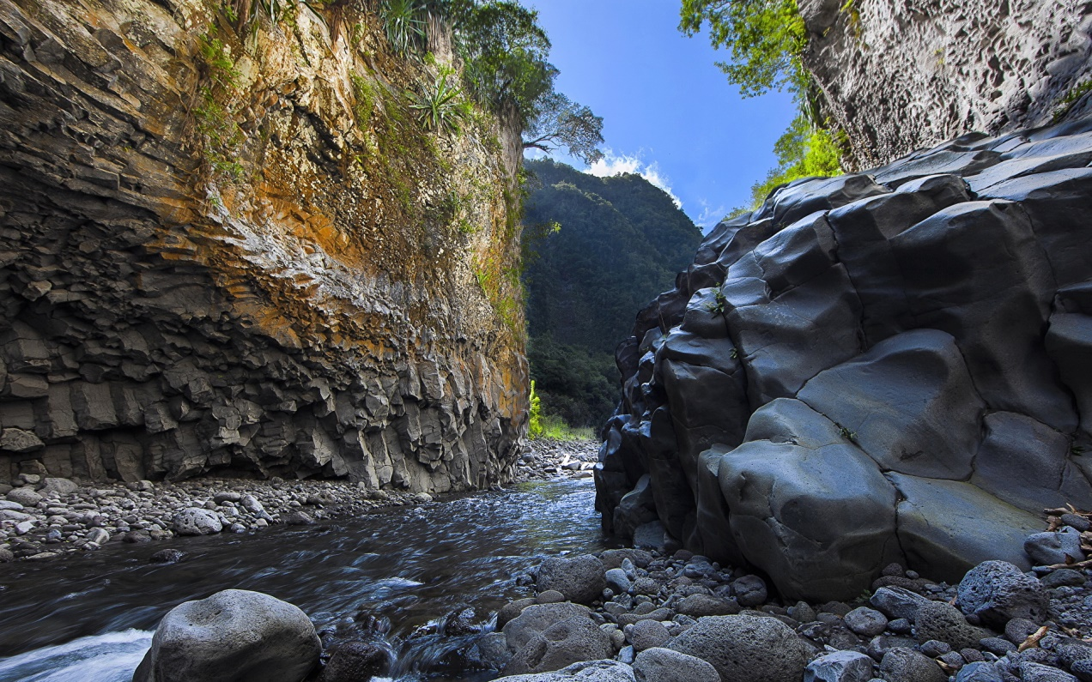

«Гора и камешки»

Дети – камешки стоят все, вместе тесно прижавшись, друг к другу. (Звучит музыка).
«Жилы – была большая, гора. Гора считала себя самой сильной. Но ветер и вода утверждали, что они сильнее. Шли годы. (Звучит музыка дождя и ветра). Вода проливалась на гору дождями и точила камни. Мороз замораживал воду в трещинах, а ветер уносил все маленькие камешки и песчинки с поверхности горы. Вот покатился один камешек (ребенок отходит от остальных), потом другой, третий (дети отходят). Начала гора уменьшаться, в конце концов, стала совсем не заметной (все дети расходятся). Так ветер и вода победили большую гору».

«Камень, ножницы, бумага»

Цель: развивать внимание, быстроту реакции, мышление, умение доказывать свою правоту, соблюдать правила игры.
Ход игры: Эту игру можно использовать в качестве разминки. Дети делятся на две группы по два - три человека и договариваются, какими движениями они будут обозначать эти предметы. Например, открытые ладони – бумага, сжатые кулачки
- камень, два выпрямленных пальца (остальные сжаты в кулак) – ножницы. Взрослый говорит: «Камень, ножницы, бумага!», услышав последнее слово, участники игры при помощи рук изображают один из указанных предметов. Затем каждый доказывает, что его «предмет» победил. Так, ножницы режут

бумагу, значит, они «сильнее». Но зато камень может затупить ножницы и т. п. Выигрывает тот, чей предмет может «победить» все остальные.

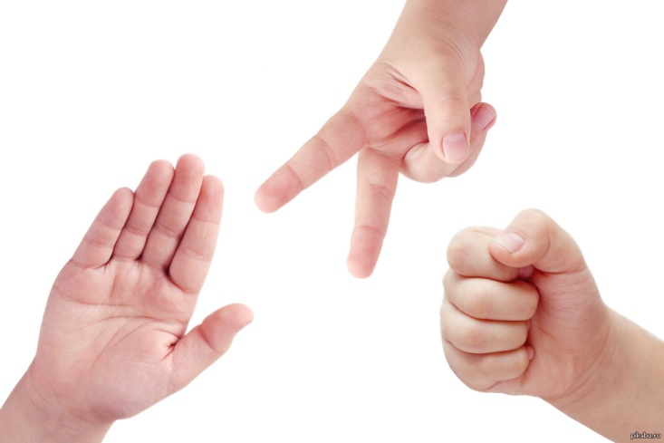

«Что исчезло?»

Цель: развивать память, наблюдательность. Материал: камни разных цветов и размеров.
Ход игры: Воспитатель выкладывает несколько отличающихся друг от друга камней и предлагает их заполнить. Затем выбирается ребенок считалкой, и воспитатель предлагает ему отвернуться в это время убирается один из камешек. Задача ребенка – определить, какой убран камень. Чем больше камней и чем меньше они различаются, тем сложнее задача. В эту игру можно играть и во время экскурсий, прогулок, нарисовав на земле квадраты, в каждый из которых кладется один камешек.
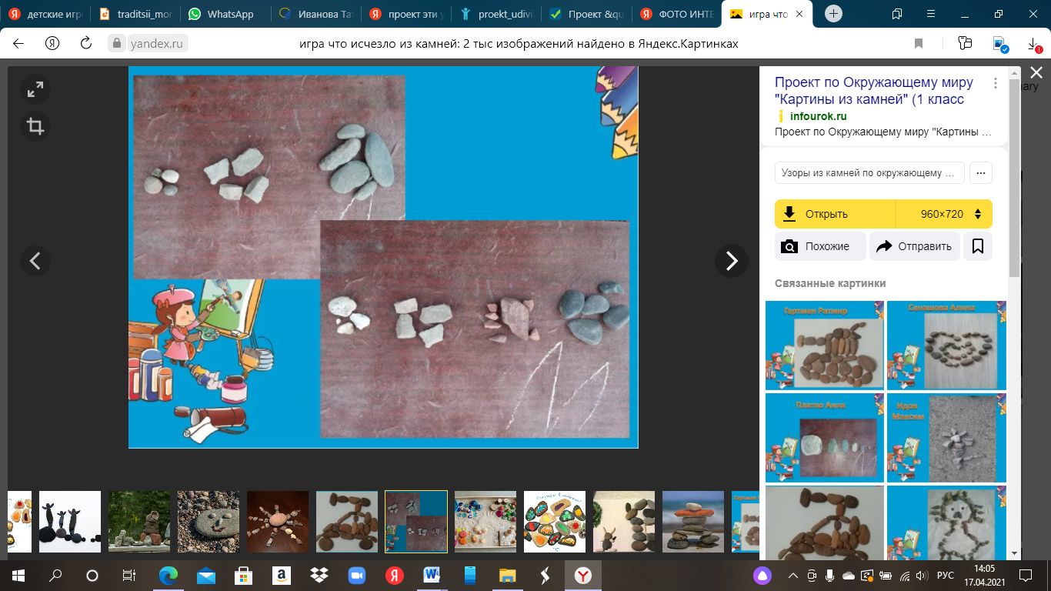

«Найди свой камешек»

Цель: развивать тактильные ощущения, внимание, память. Материал: коллекция камней.
Ход игры: Каждый ребенок выбирает наиболее понравившийся камень из коллекции (если эта игра поводится на улице, то находит его), внимательно рассматривает, запоминает цвет, трогает поверхность. Затем все камни складываются в одну кучку и примешивают. Задание – найти свой камень.
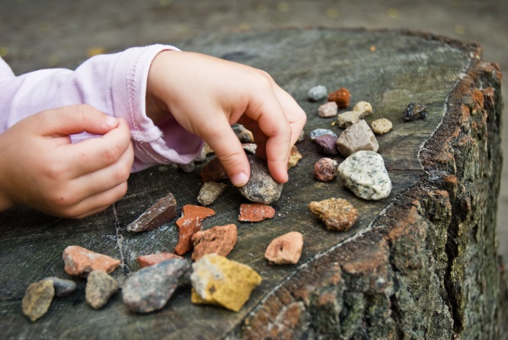

«Что для чего»

Цель: продолжать детей знакомить с искусственными и природными камнями и изделиями из них; развивать мышление, память; закрепить умение работать парами, договариваться объяснять свой выбор.
Материал: карточки с изображением различных изделий из камня (памятники, дома, украшения и т. п.), различные камни (кирпич, гранит, каменный уголь и др.), горные породы и минералы и изделия из них: кристаллы кварца и кварцевые часы, графит и карандаши, медная руда и медная проволока, сера и спички и т. п. Воспитатель предлагает подобрать к каждому камню картинки с изображением сделанных из него предметов (одному камню может соответствовать одна или несколько картинок).
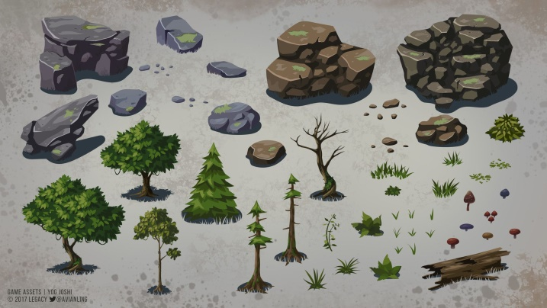

«Ящик ощущений»

Цель: развивать тактильную память, внимание. Материал: ящик ощущений, разные камни.
Ход игры: 1-й вариант. Положите в ящик несколько предметов, в том числе один
- два камня. Предложите ребенку определить, что находится внутри, и выбрать камни. Спросить у ребенка, по каким признакам определил, что это камень?

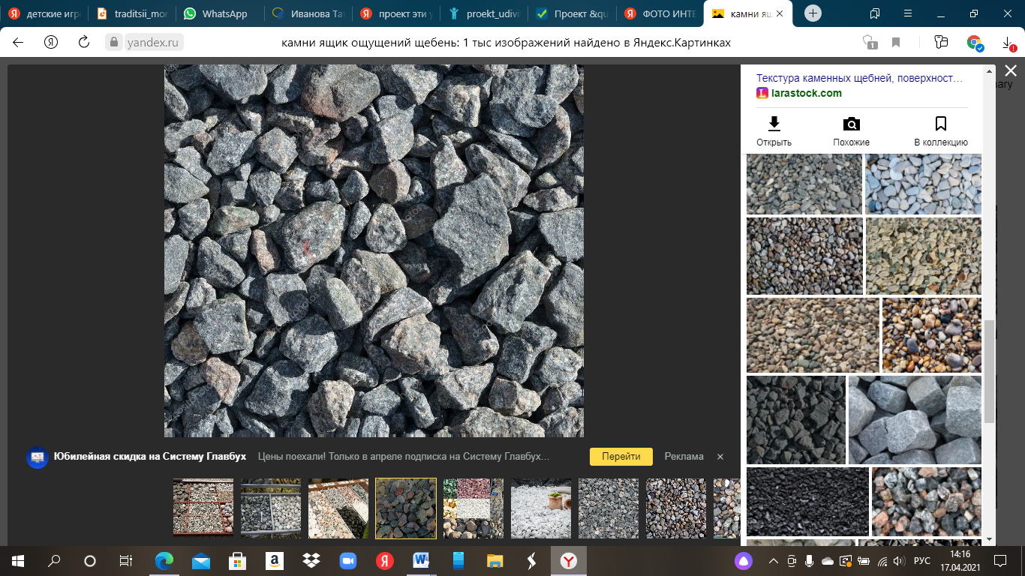
Пусть скажет, что он чувствует, - какой предмет на ощупь? (гладкий, шершавый, угловатый, с острыми краями, теплый, холодный, тяжелый, легкий и т.д.).
- й вариант. В ящике ощущений лежат только камни (их количество равно количеству детей). Каждый ребенок вытаскивает один образец, предварительно рассказав о его характеристиках, которые он определил на ощупь. Когда все камни окажутся на столе, сравните их.
- й вариант. Педагог описывает камень, а ребенок на ощупь находит его среди других образцов, например: «Выбери, круглый, гладкий, маленький камешек». В
этом случае камни в ящике ощущений должны хорошо отличаться друг от друга.

Дидактическая игра

«Про что я говорю» (с мячом)
Воспитатель называет свойство предмета, а ребенок называет предмет. Его добывают глубоко в земле, в шахте (уголь).
Он очень крепкий, с гладкими краями, тонет в воде (морской камень). Его применяют для изготовления зубной пасты (мел).
Без этого минерала, любая пища будет невкусной (каменная соль).
Его края неровные, сам он шероховатый, найти его можно на берегу реки (речной камень).
Им можно писать на асфальте, на школьной доске (мел). Он белый (мел).
Он черный (уголь).
Его используют для строительства дорог (камень). Он хорошее топливо (уголь).
Матовый и пачкает руки (мел).
Ей встречают дорогих гостей (солью).
Его основу составляют останки погибших растений (уголь). Состоит из микроорганизмов и водорослей (мел).

Физминутка
По дорожке мы пошли, много камешков нашли.
Присели, собрали, дальше пошли.
Вот направо мы пошли, серых камешков нашли, Присели, собрали, дальше пошли.
Вот мы влево пошли, пестрых камешков нашли, А под горку пошли — белых камешков нашли, С собой все их принесли.

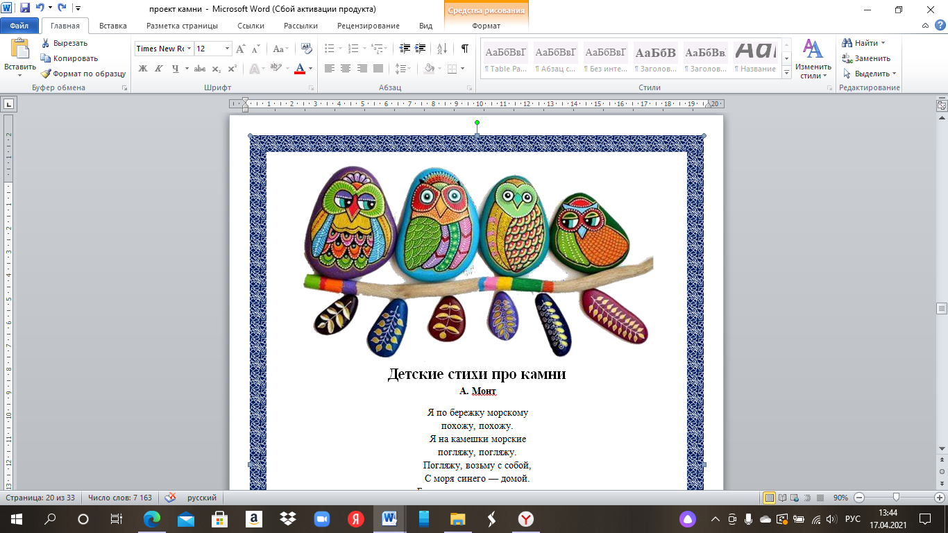

Детские стихи про камни

А. Монт

Я по бережку морскому похожу, похожу.
Я на камешки морские погляжу, погляжу.
Погляжу, возьму с собой, С моря синего — домой.
Белых камешков, штук пять, Буду во дворе играть:
— Белый камень у меня, у меня Говорите на меня, на меня!
Разноцветных? Тех побольше, Лишь бы ярким был их цвет, Для аквариумных рыбок —
С моря радужный привет! Со сквозной дырою камень? Этот ценный, просто клад. Все исполнит, что желаешь, Он волшебный, говорят!
Я по бережку хожу, я на камешки гляжу —
Сколько радостных секретов в камешках я нахожу!

А. Орлова Камушек.
Посмотри, какой малыш – Круглый гладенький голыш!
На щеках румянец, На макушке глянец, Подпоясан пояском,
На меня глядит глазком! Ну а море, чуть дыша, Нежно гладит малыша.

И. Шандра
По камням наискосок Ловко прыгал ручеёк. Ну а камни удивлялись: Как он прыгает без ног?

В. Кулаев
У прибоя возле скал Вовка камешки искал. Каждый камешек хорош: Вот на солнышко похож, Этот с синей полосой,
Тот вот с красной полосой, Вот на рыбку, на кота!
Лучший выбрать – маета! Мама смотрит – Вовки нет! На песочке только след: Вовка с сумкою идёт, Снова камешки несет!
Но куда всё это нам? Их ведь много по углам! Камни в город мы везём, Саквояж несём вдвоём!

Е. Шендрик
Я этот камешек нашел на берегу, Его вчера мне подарило море. Теперь его для папы берегу, -
На нем слова, рисунки и узоры. Из далека сюда он прилетел, Осколок неба, космоса посланник.
Он мне ладонь, как солнца луч согрел, -
Чудесный камешек, межзвездный добрый странник.

С. Островский Всё хохочет ручеёк И не нахохочется.
Он по камушкам течёт, А камушки щекочутся!

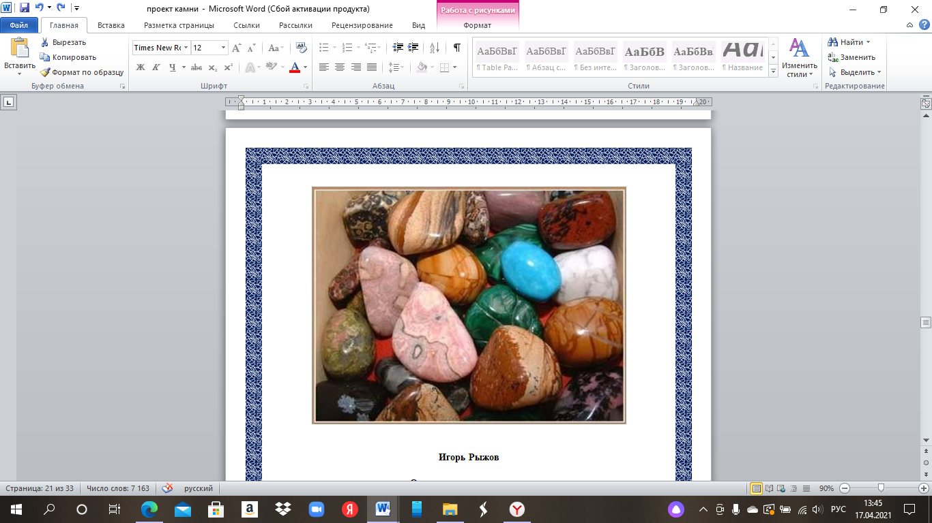

Игорь Рыжов

О чем шептались камешки

В одной семье жила Девочка. Она была веселая и непоседливая и, как все девочки, очень любила разные украшения: блестящие сережки, красивые колечки, разноцветные ленточки. Как-то раз на день рождения Девочке подарили маленький сиреневый камешек. Все называли его красивым именем Аметист. Для него заказали в мастерской специальную цепочку, и Девочка стала носить его, как кулончик, на шее. Летом Девочка вместе с папой и мамой отправилась к теплому морю. Она часто бегала на берег, где волны лениво перекатывали круглые камешки. Однажды Девочка бросала камешки далеко в воду, они делали «бульк!» и скрывались из глаз в темно-зеленой глубине. От резкого движения цепочка разорвалась, и Аметист выскользнул на берег, а Девочка не заметила этого. Еще немного побродила она по берегу, где теплая соленая пена шуршала у ее ног. Наконец, Девочка вернулась в дом на берегу моря. А потерянный сиреневый Аметист так и остался лежать среди круглых и мокрых камешков.

Сначала ему стало страшно. Быть может, его никогда не найдут, он так и останется в окружении незнакомых молчаливых камней. Никогда уже не будет у него такой красивой цепочки. Волны станут перекатывать его с боку на бок, обточат его сверкающие грани и сделают похожим на осколок бутылочного стекла. От горя Аметист заплакал: «Динь-динь!» Это набежавшая большая волна подхватила Аметист, и вместе с ней он легко коснулся другого камешка и тихо

зазвенел. От этого звука все вокруг неожиданно преобразилось. Темные, молчаливые камни и камешки зашевелились.
- О, да среди нас новенький! — закричал темно-коричневый красавец Кремень, камешек с острыми краями. Он очень гордился своей внешностью, ведь все остальные камни на берегу были круглые и гладкие.
- Да, действительно, — новый камешек в нашей семье, — подхватил черный Базальт. — Не бойся, мы все твои друзья, а некоторые из нас даже родственники тебе.
Аметист не очень обрадовался такому приему, но плакать перестал и ответил неприветливо:
- Что-то я не вижу здесь родственников. Моя родня — драгоценные сверкающие камни. Они живут в черных бархатных коробочках, ярко освещенные в витринах ювелирных магазинов. Если кому-нибудь из них очень повезет, ему сделают дорогую оправу. Он украсит платье или прическу красавицы на балу, быть может, даже на королевском.
- Ого! — воскликнул Базальт. — Вот это успех у наших братьев, камешков!
- Какие там братья, — возмутился Аметист. — Ничего общего ни я, ни они с вами не имеем, вы — сплошная серость! В ювелирный магазин вас и на порог не пустят!
Все замолчали. Тягостную паузу прервал красновато-черный камень, слегка поседевший от времени. Все очень уважали его за мудрость и большой опыт, называя дедушкой Гранитом. Он имел суровый характер, говорил мало, но всегда очень правильные слова.
— Украшать людей — это приятно, — сказал Гранит, — но кто-то должен и работать.
- А мы, драгоценные камни, по-вашему, не работаем? — запальчиво возразил Аметист. — Мы такие твердые, с нами ничто не сравнится! Алмаз, например, режет стекло, словно масло. Нужно отверстие проделать в каменной стене, — пожалуйста; точные часы или другой прибор сделать — мы и тут поможем. И в технике, и в науке без нас, драгоценных камней, — никуда! — Аметист гордо сверкнул своими гранями и замолчал.
- Это все правда, — согласился седой Гранит. — Только у нас, обычных камешков, есть свои интересные свойства. Бывают камешки твердые и мягкие, светлые и темные, шершавые и гладкие, легкие и тяжелые. Внутри самых тяжелых камешков, например, прячутся разные металлы, даже золото и серебро. Вот тебе и украшения. А главное — из особых камешков, из руды, можно получить и железо, и медь, и алюминий. Подумай, что важнее: алюминиевая кастрюля каждый день или драгоценный камешек на один праздничный вечер?
- Да-а, — задумчиво протянул Аметист, — это я, получается, обидел вас?
- Ничего, — сказал Гранит, — нас обидеть не так-то просто. У нас, у камешков, характер твердый. Главное, что ты понял: камни разные нужны, камни всякие важны! Это наше общее правило.
- А откуда берутся такие разные камешки? — спросил Аметист. Тут молодой, горячий Базальт не утерпел и вмешался в разговор:
- Я родился внутри вулкана, где шипела и брызгалась раскаленная каменная каша. Однажды она убежала через край горы-вулкана и вытекла наружу. Пока мы,

базальты, были горячими, полными сил, то двигались вниз по склону горы, но очень скоро остыли, устали и остановились. Во-о-н там, где берег выступает далеко в море, есть островок. Это все, что осталось от нашей семьи. Штормовые волны отламывали от острова кусочек за кусочком и разнесли нас по всему берегу. Так я с вами и оказался.

Неожиданно с обрыва на морской берег свалился широкий и плоский камешек с обломанными краями. Он долго охал, переваливаясь с одного бока на другой, наконец, улегся и затих. Это был худощавый на вид Сланец черно- зеленого цвета с полосками. Он как будто надел морскую тельняшку и долго в ней возился с угольной пылью. Полежав немного среди камней на берегу, он начал хныкать и жаловаться:
- Конечно, приятно быть крепким и твердым как ты, Базальт. Но мне в жизни не повезло. Лежал я себе миллионы лет на дне моря, среди других таких же сланцев. Сверху накрывали нас целые слои камешков и камней, и так тихо, спокойно было там, так хорошо! Вдруг задрожало все кругом, все камешки перепутались: кто в трещину провалился, кто перевернулся. Словом, голову от страха все потеряли. И оказался я в конце концов в самой глубине, в самой тесноте. Кругом камни чужие, незнакомые, давят на меня, пыхтят, возмущаются. А у меня — сами видите — характер слабый. Я и стал поддаваться, одному уступил немного места, другому. А давят все сильнее, горячо стало кругом. Вот и оказался я после всех приключений таким плоским. И трещинки во мне появились. Теперь любая волна может от меня кусочек отколоть.
- Да ладно, не хнычь! — перебил его суровый Гранит. — Вот я, например, целых сто миллионов лет терпел такую жару, что тебе и не снилась, но только крепче становился. Правда, с возрастом потрескивать стал, слишком долго я лежу здесь с вами на берегу. Возраст, возраст дает себя знать. — Он зевнул, растолкал всех своими круглыми боками, улегся и замолчал надолго.

Аметист очень хотел узнать, что же такого интересного повидал Гранит за свою долгую жизнь.
- Как бы его растормошить? — обратился он к соседнему остроугольному камешку. Это был Кремень.
- Разбудить его непросто, — ответил тот. — Если только при нем завести разговор о красавце Мраморе. Ох, как не любит седой Гранит такие разговоры! Сразу просыпается, начинает сердиться. Может, и нам с тобой достанется от него.
- Ну, давай рискнем, — стал уговаривать его Аметист, — так хочется узнать побольше про разные камешки!
- А не боишься? — спросил Кремень.
- Камней бояться — в горы не ходить! — гордо ответил Аметист.
- Ладно, раз так, давай, будто нарочно, станем расхваливать мраморные статуи, лестницы, дворцы. Глядишь, Гранит и не выдержит, — согласился Кремень.
Услышав имя Мрамора, своего давнего соперника, Гранит шевельнулся.
- Да я и не спал вовсе. А Мрамор что? Мрамор — выскочка, да и только! — проворчал Гранит. — Украшения разные, вазы да статуэтки в парках — только на это он и годится!

А если крепость надо построить или прочный замок на горе? Тогда к нам, гранитам, люди приходят и говорят: «Давайте поработаем».
И мы всегда согласны помочь. Лежим себе в древних крепостных стенах, держим набережные и мосты своими пестрыми боками. А если кто захочет памятник красивый или, там, вазу выточить, мы и здесь не подведем. Вон рисунок у нас на боках — и розовый есть, и зеленый, и серый, и даже голубоватый. Если отполировать их получше, то никакой Мрамор не сравнится с нами!
- Ну, это ты зря, — перебил его колючий Кремень. — Мрамор людям очень нравится, да и выточить из него что-нибудь намного легче.
- Вот именно, — проворчал Гранит, — кто мягкий да уступчивый, тот всем и нравится. Уж кому это и знать, как не нам с тобой!
- Это верно, — согласился Кремень. — Со мною только и делали с давних пор, что разбивали на куски с острыми краями. Я же не виноват, что не могу быть мягким да гладким! Зато мои острые края так хорошо служили древним людям: и ветку можно срубить, и шкуру с убитого зверя снять. Даже волосы подстригали! Что у нас, кремней, характер твердый — это точно. Как сойдутся два кремня, — ни за что друг другу не уступят! Будут биться до того, что искры посыплются. Вот эти самые искры и стали использовать древние люди для добычи огня. До сих пор в зажигалках маленький камешек называют «кремень», хоть он и делается из другого материала.
И про упрямого человека говорят: «Этот — у-у, кремень, а не характер!» Ну не могу я быть мягким, что тут поделаешь!
- Мягкие камешки тоже на дороге не валяются, — неожиданно вмешался в разговор белый Мергель. Все камешки засмеялись, потому что Мергель как раз и лежал на дорожке, по которой Девочка спускалась к берегу моря с обрыва.
- Ну что, что в тебе хорошего? — наперебой кричали твердый Базальт и прочный колючий Кремень. — Позоришь только нашу крепкую каменную семью! Тебя не то что молотком, а обыкновенной лопатой можно раскрошить. Вон сколько пыли от тебя на дорожке. Козы утром пробегут, так под их копытами ты уже и рассыпался, рад стараться, чтобы им помягче было бегать!
- А что же в этом плохого, — обиделся белый Мергель. — Должен же кто- нибудь из камешков и помягче быть, без острых углов, чтобы вот Девочке удобно было посидеть на берегу.
- Да, вообще-то верно, — согласился черный Базальт. Он был горячий по характеру, но быстро остывал.
Мергель обрадовался, что с ним согласились, и продолжил.
- Вот, например, надо построить из нас, из камней, крепкую высокую стену. Но вы все твердые по характеру, неуживчивые, каждый сам за себя. Вместе лежать не будете, рассыплетесь, раскатитесь в разные стороны. Какая уж тут стена — куча камней, да и только! Тогда берут люди мягкий Мергель, толкут его в порошок, обжигают в горячей печке и получают цемент. Этот мой дальний родственник очень любит воду. Как напьется воды, ни за что его потом с места не сдвинешь, застынет, как скала. А если в гости к нему попадут другие камешки, вот как вы, например, так и останутся у него навсегда! Такая крепкая компания получится, водой не разольешь! Бетон, а не компания. Так что и мягкий камешек кое на что годится! — с гордостью заметил Мергель.

— Да-а, — протянул задумчивый Гранит, — век лежи — век учись! — Сказав это, он повернулся на своих круглых боках, улегся поудобнее и опять заснул. Замолчали и все остальные камешки. Аметист задумчиво спросил у соседа:
- Получается, что разные камешки по-своему очень важны?
- Конечно, — отозвался Кремень. — Я-то знаю, что наши братья-камешки с давних пор укрывали людей от дождя и ветра, прятали от свирепых хищников в пещерах. Самые первые инструменты делали как раз из кремня: и ножи, и топоры, и наконечники для стрел.
- А посуда-то, посуда, — вдруг раздался чей-то голос среди камней. Это мягкий Кусок Глины впервые заявил о себе. — Посуду древние люди лепили из глины, обжигали на костре, и она служила им долго и прочно.
- Это верно, — согласился Кремень, — мы, камешки, служим долго, что инструментом или украшением, что на стройке или в музее. На нас можно положиться, мы — надежная опора для всего, что есть на свете!
- Опора, конечно, — с иронией протянул Базальт. — Только есть среди нас неустойчивые, непрочные камешки. Чуть тронь его, он и рассыплется. Вон лежит у самой воды, пестренький такой, неприметный. Песчаником его зовут. То-то я гляжу, лежит и молчит, видно, нечего ему сказать в нашей твердокаменной компании.
- Вечно ты пристаешь к другим камешкам, — вступился за бедного невзрачного родственника Мергель. — Лежит наш Песчаник у самой воды, потому его тихий голос и не слышно из-за шума волн. Зато у него есть своя, особая работа — в промежутках между песчинками хранить воду или воздух, газ природный или нефть, например. Собирает Песчаник, впитывает глубоко под землей нефть и потом отдает ее потихоньку людям. А то, что он невзрачный такой, серенький и скромный — так не всем же быть блестящими красавцами, как наш новенький, Аметист. Вот мы, Мергели, Глины и Песчаники, не блещем красотой. Наша родина — морское дно. Там мелкие частички, остатки ракушек и водорослей оседают в мутной воде слой за слоем. На глубине темно, холодно, где уж нам о красоте своей заботиться. Но каждый из нас свое дело знает хорошо и исправно его исполняет.
- Ну ладно, извини, погорячился, — проговорил Базальт, — обидно, понимаешь, за нашу прочную каменную семью. Есть в ней, оказывается, и мягкие, почти рыхлые родственники. Язык не поворачивается назвать их гордым именем
«камень».
- Ну и не называй, раз не нравится, — отозвался Мергель. — Люди говорят про нас — горные породы, тоже красиво. Кроме нас, мягких камешков, так можно сказать и про глину, и про песок. Да мало ли еще горных пород на свете! Ведь вы, твердые и блестящие камешки, — тоже горные породы, разве не так?
- Конечно, — согласился Базальт. — Только мы с Гранитом и Сланцем родились в раскаленной глубине Земли, а вы — на ее поверхности или на морском дне. Мы
- прочные, твердые, а вы — мягкие и рыхлые. Да, видно, так уж вам на роду написано...
- Мы, камешки, очень разные, — сказал Кремень, — мы живем очень давно, везде-везде, даже в Космосе и в глубине Земли. Мы не боимся ни сильного

холода, ни огненной жары. И мы рады, что среди нас есть такие красивые братья- камешки, как ты, Аметист. Украшать жизнь людей — тоже важное дело.
- Спасибо вам за все, — растроганно произнес Аметист, — я буду о вас всегда вспоминать. Если, конечно, вернусь домой, — с грустью подумал он.
- Мы тоже будем помнить о тебе, — сказали Гранит и Базальт, Кремень и Мергель, другие камешки. — Но есть у нас одно условие. Ты никогда и никому не должен рассказывать о том, что услышал на морском берегу. Это будет наша общая тайна. Люди называют ее — Тайна Природы.
- Честное слово Аметиста! — серьезно сказал Аметист.
Стемнело на морском берегу. Под ровный шум набегающих волн камешки успокоились, улеглись поудобнее и заснули. Заснул и маленький сиреневый Аметист. И снилось ему голубое море, на дне которого мирно спят Глина и Песчаники, снились ему и огненные вулканы, где горячий, раскаленный докрасна Базальт булькал и дышал обжигающим паром. Глубоко внутри Земли под тяжестью других горных пород ворчали и охали Гранит и Сланец.
А над Землей уже вставало Солнце, радостное и теплое. Аметист почувствовал, что это уже не сон, а солнечный рассвет над морем. И вдруг он услышал шорох камешков. Грустная Девочка шла по берегу моря и внимательно смотрела себе под ноги! Аметист изо всех сил закричал: «Я здесь, здесь!» Но Девочка не услышала его за шумом морского прибоя. Тут луч Солнца коснулся Аметиста, заиграл на его блестящих гранях. Девочка радостно вскрикнула и бросилась к маленькому сверкающему камешку. «Нашелся, ура, нашелся!» — повторяла она. Потом, немного успокоившись, Девочка положила камешек на ладошку. «Ну расскажи, расскажи, что ты видел среди других камешков на берегу!» — просила она. Но Аметист ничего не ответил. Ведь он дал честное слово своим братьям- камешкам. А честное слово крепче всего на свете, даже крепче камня.

Обсуждение текста

Вспомните как можно больше героев этой сказки. Какие камешки были твердыми, а какие — мягкими?
Для чего нужны камешки, о которых идет речь в сказке?
Пусть дети скажут, какой камешек им нравится больше всего и почему. Откуда берутся камешки?
Кто из ребят видел камни на улице? Дома? На кого из героев сказки они были похожи?

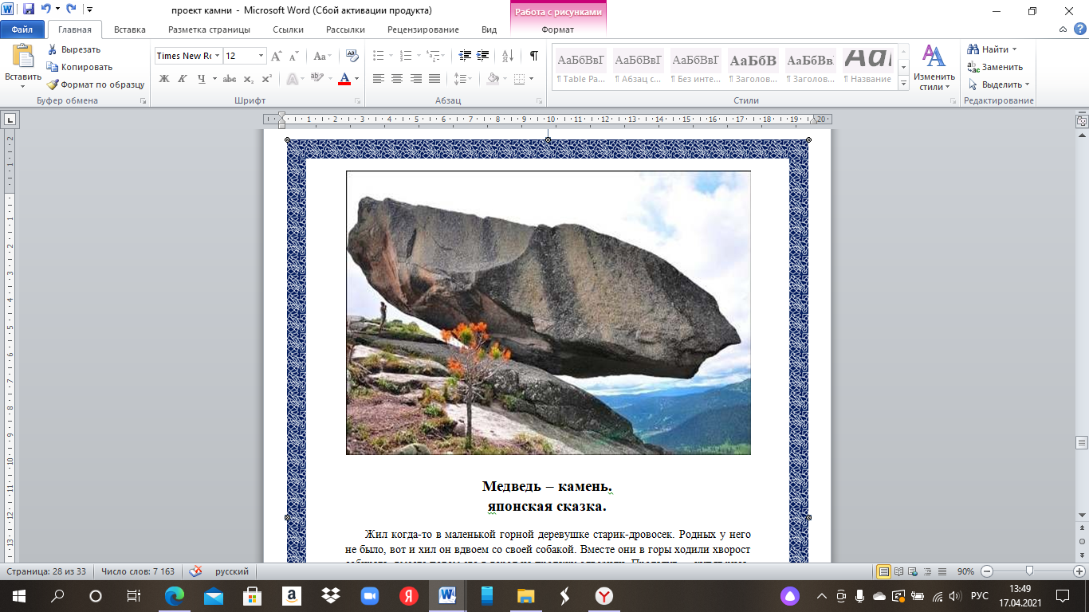
Медведь – камень. японская сказка.
Жил когда-то в маленькой горной деревушке старик-дровосек. Родных у него не было, вот и хил он вдвоем со своей собакой. Вместе они в горы ходили хворост собирать, вместе потом его в город на продажу отвозили. Продадут — купят риса, тем и жили. Вот как- то раз поутру отправился дровосек в лес. Идет, по сторонам глядит, птичек слушает, а собака впереди бежит, хвостиком виляет. Вдруг видит старик: остановилась собака, уши подняла, а потом стремглав в заросли бросилась. — Эй, эй, подожди! Куда ты? — закричал дровосек. И за собакой в глубь леса побежал. Глядь: лежит у старого дерева медведь, стонет жалобно, а двинуться не может. Подошел старик ближе -, а медведь-то раненный: торчит из лапы острая стрела. — Вот бедняжка! — воскликнул старик. — Надо бы тебе помочь. Вынул он стрелу из медвежьей лапы, а кровь-то как хлынет. Подбежала тут собака и давай рану зализывать. Сорвал дровосек полынь, к ране приложил — полегчало медведю. — Ну вот и славно, — сказал старик. — Теперь ты, медведь, лежи тихонько и не двигайся, скоро боль твоя пройдет. На следующий день снова пришел дровосек со своей собакой медведя проведать. Стали они за ним ухаживать да подкармливать. Совсем скоро поправился медведь и стал старику во всем помогать. Погрузит, бывало, дровосек хворост на повозку, медведь ее по тропинке везет, а собака сзади толкает. Так они до города и шли. А в городе только, и разговоров, что о медведе, который повозку с хворостом привозит. Как увидят люди, что старик с горы спускается, мигом на улицу высыпают, товар у него купить спешат. Хорошо зажил старик со своими зверями. Вместе работают, вместе вечера коротают. Так несколько лет и прошло. А тут новая беда. Совсем

стар старик стал, хвори его разные одолели. Случалось, что не было у него сил утром в горы идти. Решили соседи позвать лекаря из города, да поздно — помер дровосек. Стали люди думать, что теперь со стариковыми зверями делать. Многие их приютить хотели. Да только собака с медведем по-своему решили. Забрались они на вершину холма, сели у могилы дровосека и завыли. Как ни старались их в деревню забрать, ничего не получалось. Стали тогда им пищу на холм носить, а они и есть-то ничего не едят. Много прошло времени. Сдохла старикова собака. Остался медведь один-одинешенек. Но вот как-то раз пришли люди к могиле дровосека, смотрят — нет медведя. Стали его искать — найти не могут. Вдруг видят — лежит у самой дороги, что по холму вьется, большой камень, ну, точь-в- точь — медведь. Сказывают, что стал тот медведь-камень деревню охранять да крестьянам помогать. Бывало, везут они товар в город на продажу, а путь-то нелегкий — попробуй повозку на холм втащить, обязательно к медведю-камню подойдут, поклонятся. — Здравствуй, господин медведь, — скажут. — Как нынче твое здоровье? Загудит камень, будто с людьми здоровается. — Помоги нам, — попросят крестьяне. — Подними повозку на холм по крутой дорожке, очень тебя просим. Качнется камень вправо, качнется влево, глядь — повозка в гору сама поехала. Поблагодарят крестьяне медведя-камень, поклонятся ему низко и дальше пойдут. Говорят, камень тот по сей день на дороге лежит и в деревню ту только добрых людей пуска

